**Работы в квартире (40м2) в ЖК «Варшавский Микрорайон» по адресу г. Киев, Подольский рн., пр. Правды, 67Б.**

**СМЕТА:**

|  |  |  |  |  |
| --- | --- | --- | --- | --- |
| **Н/П** | **Название работ** | **Количество** | **Стоимость за шт., грн.** | **Общая стоимость, грн.** |
| **Пол:** | | | | |
| 1 | Заливка бетонной стяжки пола | 0.6м3 |  |  |
| 2 | Укладка плитки на пол с затиркой швов (600х600мм или 600х300мм) | 6м2 |  |  |
| 3 | Укладка ламината на пол | 35м2 |  |  |
| **Потолок:** | | | | |
| 4 | Монтаж гипсокартона на потолок под чистовую отделку (ровный) | 22.5м2 |  |  |
| 5 | Монтаж декоративного деревянного бруса 150х50мм лакированный на потолок из гипсокартона (Рис.1) | 19м/п |  |  |
| 6 | Монтаж деревянного бруса 40х40мм на потолок к которому фиксируются деревянная доска 100х20мм лакированная с помощью кляймеров (Рис.2) | 16м2 |  |  |
| 7 | Поклейка стиродура 20мм на потолок | 4м2 |  |  |
| **Стены:** | | | | |
| 8 | Выровнять дверной откос (входная дверь) | 1.2м2 |  |  |
| 9 | Облицовка стен плиткой (600х600мм или 600х300мм) с затиркой швов и уголками | 21.4м2 |  |  |
| 10 | Облицовка стен Болгарским сланцем (Рис.3) | 41.8м2 |  |  |
| 11 | Облицовка стен декоративной плиткой под кирпич со швом и его затиркой (Рис.4) | 54.6м2 |  |  |
| **Другое:** | | | | |
| 12 | Монтаж межкомнатной двери с коробкой и наличниками | 1шт. |  |  |
| **Общая стоимость:** | | | |  |

Ответ присылать на почту stalnoj@ukr.net (заполнить таблицу)

По вопросам звонить 097 533 60 59 Виталий

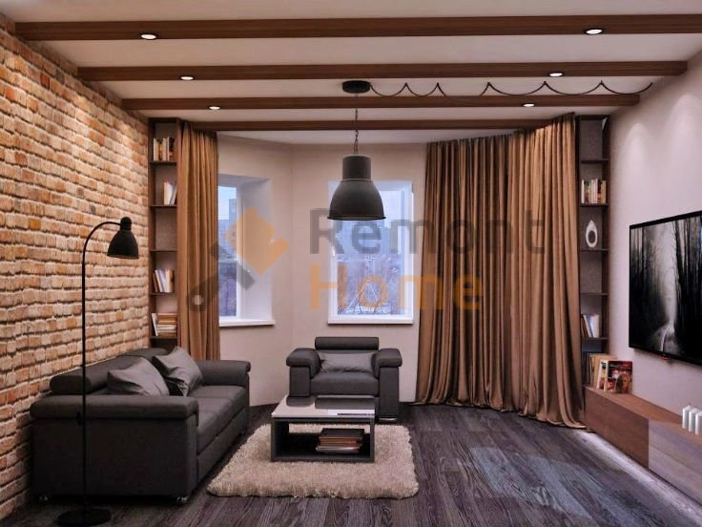**Рис.1**

**Рис.2**

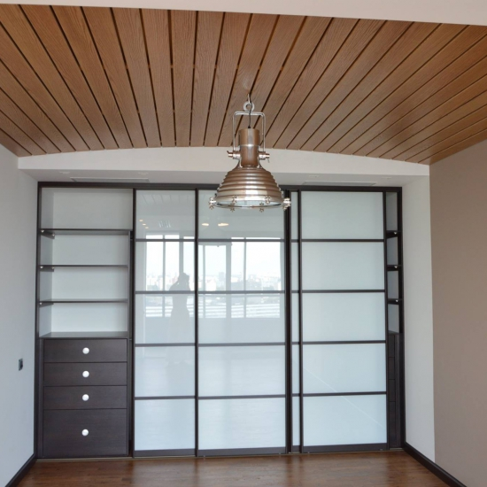

**Рис.3**

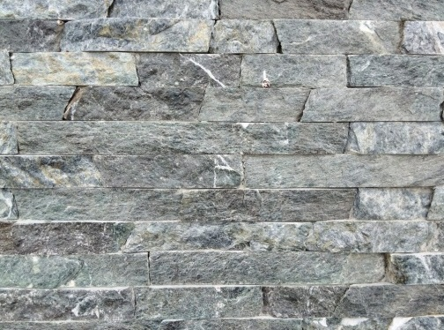

**Рис.4**

